

UNIVERSIDAD PÚBLICA

DE EL ALTO

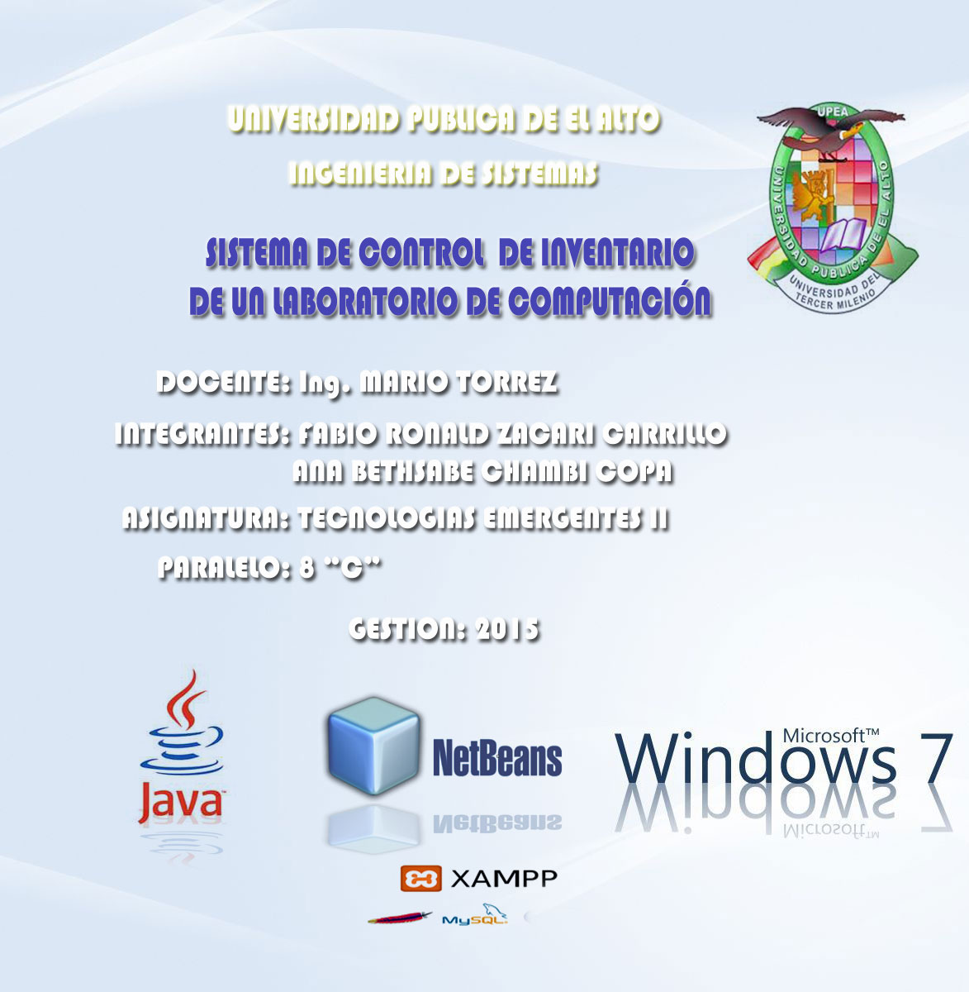

**APLICACIÓN WEB DE VENTAS MIP@ES.BO**

**DOCENTE :** Lic. Mario Torrez C.

**MATERIA :** TECNOLOGÍAS EMERGENTES II

**INTEGRANTES:**

* Univ. Calle Limachi Esther Eva
* Univ. Silva Quisbert Jose Miguel
* Univ. Coaquira Castillo Paulino

**PARALELO :** 8º “C”

**GESTIÓN :** 2016

**EL ALTO – BOLIVIA**

**INGENIERÍA DE SISTEMAS**

# MANUAL DE USUARIO

**REQUERIMIENTOS:**

* Sofware NetBeans
* Servidor GlasFish
* Sql Generado por la base de datos (MySQL)

**Pasos para usar la aplicación Web:**

1. Creado de la base de datos e insertar

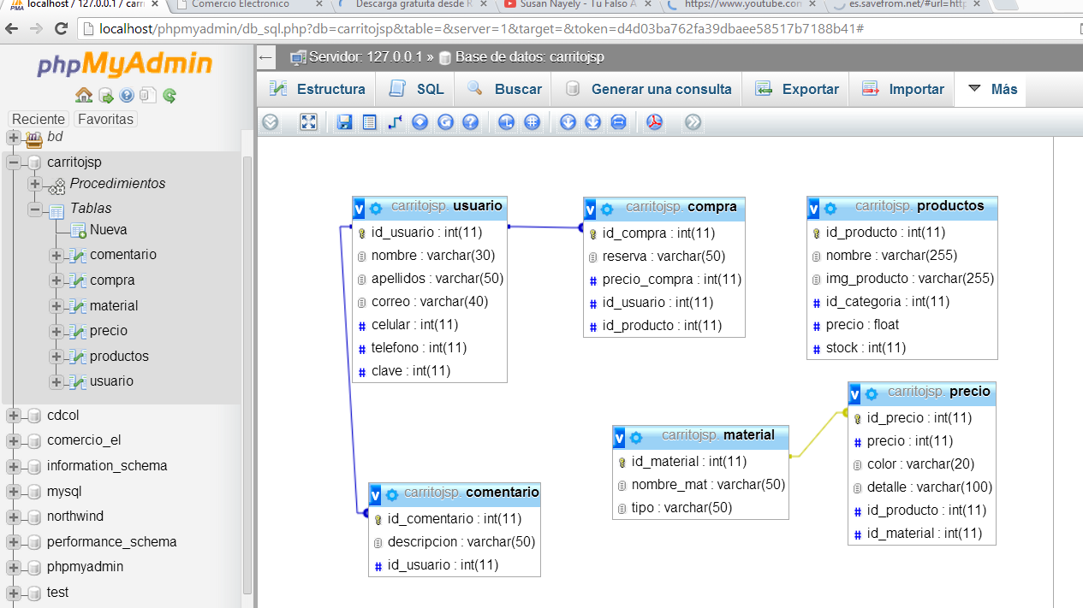

1. La conexión con la base de datos

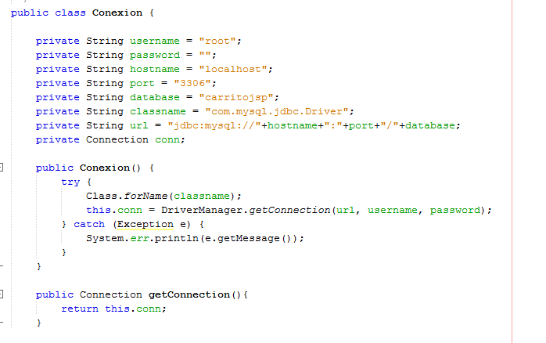

1. Las clases JSP en Netbeans

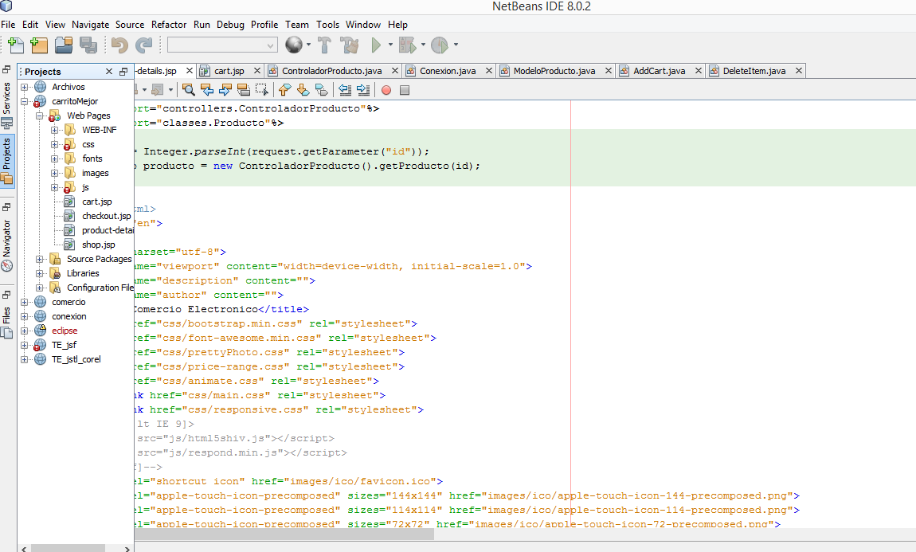

1. Cargado de productos a la aplicación

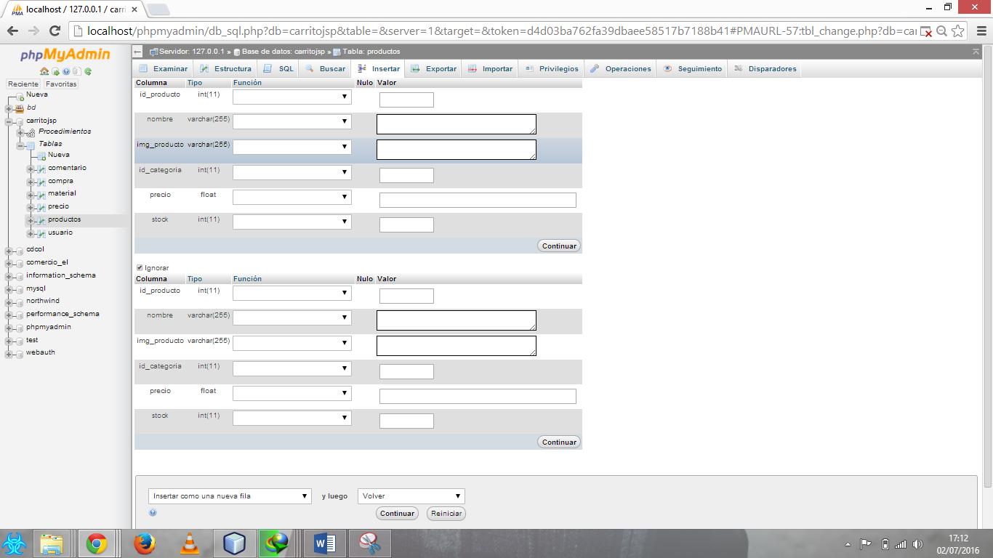

1. Inicio de la aplicación de todo su entorno

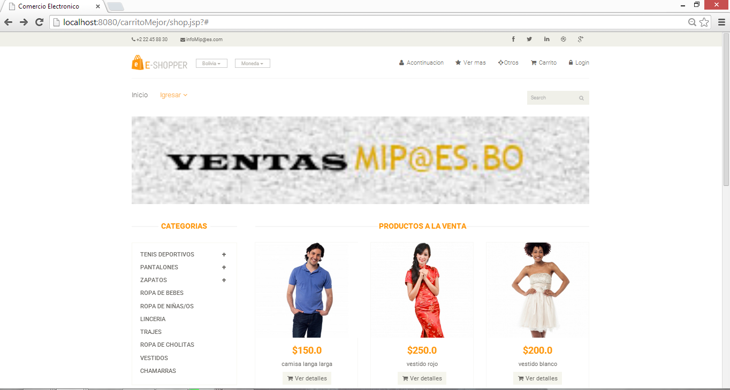

1. Seleccionar el producto a comprar

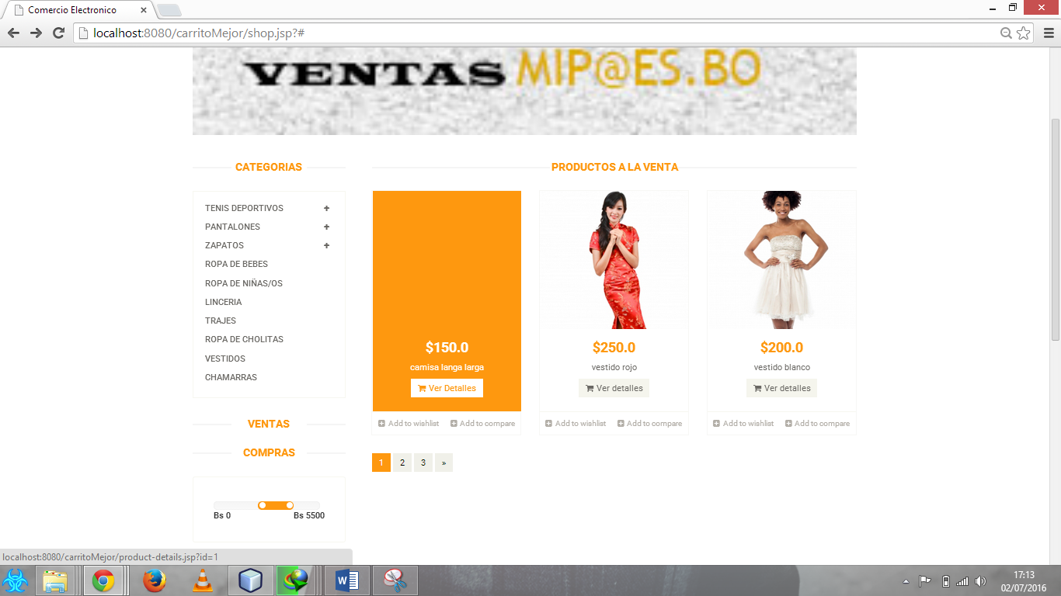

1. Ver detalles del producto

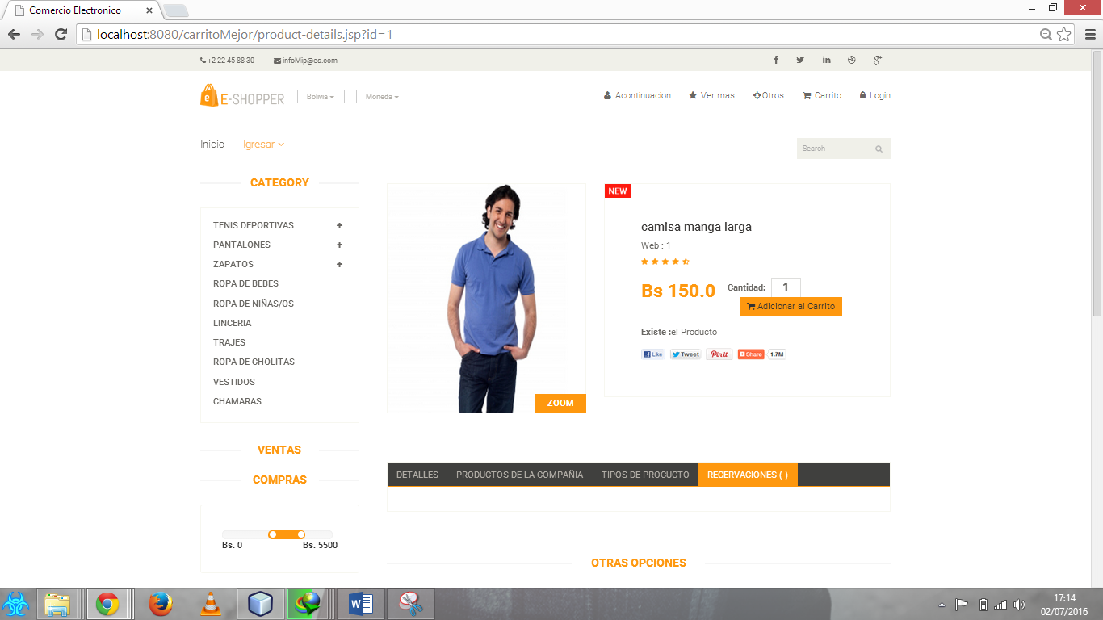

1. Llevar al carrito de compra



1. Productos en el carrito de compra

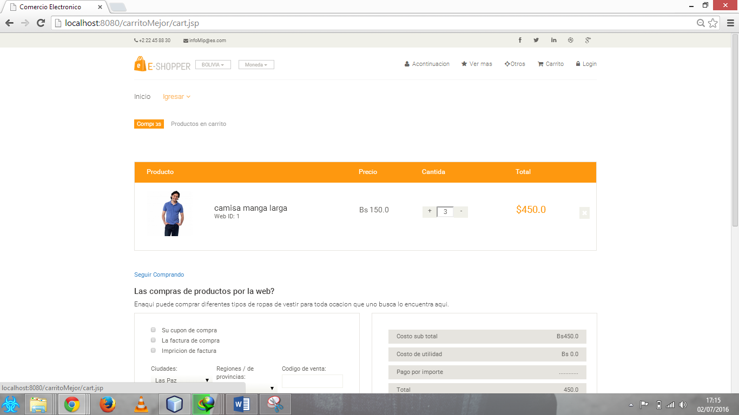

1. Precio total de los productos seleccionados

